Universidade Federal do Rio Grande do Norte

Centro de Ciências Exatas e da Terra

Instituto de Química – Central Analítica

Laboratório de Ressonância Magnética Nuclear



**DESCRIÇÃO DA AMOSTRA (6 amostras)**

Código: (L20-1A; L20-1B; L20-2A; L20-2B; L20-3A; L20-3B) Massa fornecida para análise: 30 mg

Massa Molecular: 218,296 g/mol

Fórmula Molecular: C14H18O2  Temperatura (**°**C): 25°C Solvente: Nanoemulsão (óleo de girassol 5%) em água.

TMS: ( ) Sim ( x ) Não

**EXPERIMENTOS – ANÁLISE DE LÍQUIDOS**

1D - ( x ) 1H ( x ) 13C-BB ( x ) 13C-DEPTQ

2D - ( x ) COSY ( x ) HSQC ( x ) HMBC ( x ) NOESY

Outros: _________

**EXPERIMENTOS – ANÁLISE DE SÓLIDOS**

Rotação (kHz): _______ Temperatura (**°**C): _______ Intervalo entre os pulsos (s): _______

Tempo de contato (ms): ________ Número de scans (se souber): ________

**Núcleos de interesse:** ( x )  13C ( ) 29Si ( ) 27Al

Outros: ______

**PROVÁVEL ESTRUTURA:** 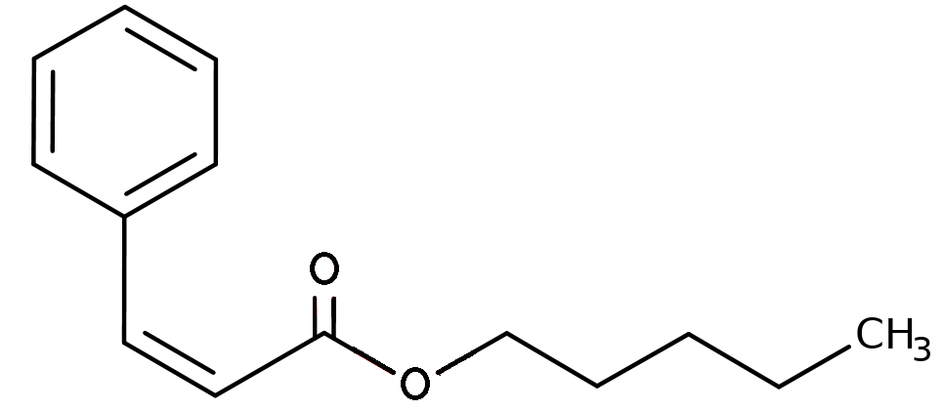

**DADOS DO USUÁRIO**

Nome: Addison Ribeiro de Almeida Instituição/Departamento/Laboratório: UFRN - DFAR - Lab. de farmacotécnica

Contato (e-mail/telefone): addison.almeida@hotmail.com Orientador (a): Prof. Dr. Leandro de Santis Ferreira

**Forma de Pagamento:**  ( ) TDO ( ) FUNPEC

Programa de Pós-Graduação/Coordenador (a): Prof. Dr. Matheus de Freitas Fernandes Pedrosa

Assinatura do responsável pelo pagamento: ____________________________________________________________

**DADOS DO USUÁRIO**

Nome: Addison Ribeiro de Almeida Instituição/Departamento/Laboratório: UFRN - DFAR - Lab. de farmacotécnica

Contato (e-mail/telefone): addison.almeida@hotmail.com Orientador (a): Prof. Dr. Leandro de Santis Ferreira

**Forma de Pagamento:**  ( ) TDO ( ) FUNPEC

Programa de Pós-Graduação/Coordenador (a): Prof. Dr. Matheus de Freitas Fernandes Pedrosa

Assinatura do responsável pelo pagamento: ____________________________________________________________

**OBSERVAÇÕES:** Para amostras líquidas sugere-se a aquisição de solventes com TMS. O solicitante deve certificar que as amostras estarão em solução homogênea com o solvente deuterado (0,5 mL), com ausência de material particulado ou sistemas bifásicos.

Ao divulgar o trabalho contendo dados obtidos neste equipamento o usuário deverá agradecer ao Instituto de Química da UFRN (IQ-UFRN).

**ATENÇÃO:** De acordo com instrução da CIPA, todas as substâncias que apresentarem algum risco de saúde deverão ser previamente informadas.

Uso de luvas: ________ Máscara: ________ Óculos de proteção: ________

**REQUISIÇÃO DE ANÁLISES POR RMN**